# 6.15学习日志

## ——1813079 那孜亚·吐尔逊

上午任务： 下午任务：

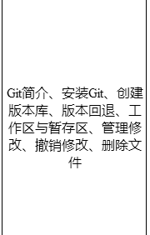 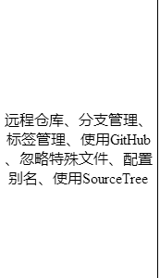

完成情况： 全部完成。

感想：初步了解git,并且了解基本操作，学会使用。收获匪浅